PROJETO DE LEI nº 57 DE 03 DE SETEMBRO DE 2018

"DISPÕE SOBRE DENOMINAÇÃO DE LOGRADOUROS PÚBLICOS DO LOTEAMENTO LOURDES “G”.

Gisele Tonchis, prefeita do município de Lourdes, Estado de São Paulo, usando das atribuições que me são conferidas por Lei,

Faz saber que a Câmara Municipal de Lourdes aprova e ele sanciona e promulga a seguinte Lei

Art. 1º - Aos logradouros públicos localizados no Loteamento Lourdes “G”, localizado na Estrada Vicinal Jerônimo Marques Nogueira, designadas no projeto de loteamento por números, recebem as seguintes denominações:

Rua 1: Miguel Pereira de Souza -“Chocolate”
Rua 2: Luiz Queiroz de Oliveira - “Cabrito”
Rua 3: João Cassalho
Rua 4: José Francisco de Souza –“José Caçapa”
Rua 5: Jair “Garcia” Costa
Rua 6: José Rodrigues da Rocha
Rua 7: Francisca da Silva

Art. 2º - As denominações de que trata o artigo anterior refletem o reconhecimento e a homenagem dos Poderes constituídos do Município às memórias dos prestantes cidadãos, que em vida honraram e dignificaram a comunidade.

Art. 3º – Fica o Poder Executivo Municipal autorizado a confeccionar a placa de denominação, determinar a sua colocação, bem como zelar pela sua guarda e manutenção.

Art. 4º - Esta Lei entrará em vigor na data de sua publicação, revogadas disposições em contrário.

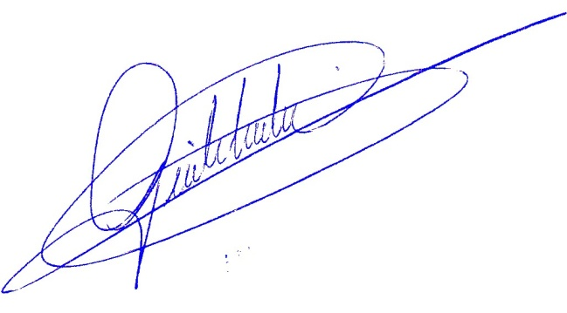
Município de Lourdes, Paço Municipal Sebastião Marques Nogueira, aos três (03) dias do mês de Setembro (09) de dois mil e dezoito (2018).

Gisele Tonchis
Prefeita Municipal

